SPRAWOZDANIE

Zajęcia: Grafika komputerowa

Prowadzący: prof. dr hab. Vasyl Martsenyuk

**Laboratorium 2**

Data: 13.03.2022

Temat: Grafika 2D z użyciem HTML Canvas

Jan Głuch

Informatyka I stopień,

zaoczne,

4 semestr,

Gr. 2A

1. **Polecenia.**
   1. Zadanie 1

[Plik Lab2Ex1](https://e-uczelnia.ath.bielsko.pl/mod/resource/view.php?id=12335).html proponuje rozszerzenia do standardowych funkcji rysowania HTML Canvas.   
Narysować obraz zgodnie z wariantem zadania (używając zarówno standardowe jak i niestandardowe funkcje rysowania).

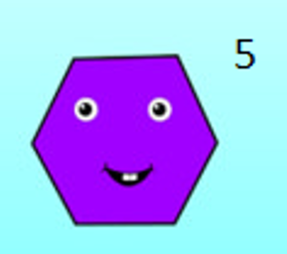

* 1. Zadanie 2

W [Plik Lab2Ex2](https://e-uczelnia.ath.bielsko.pl/mod/resource/view.php?id=12342).html program domyślnie rysuje szereg kwadratów.  
Stworzyć narzędzia pozwalające na wykonywanie czynności  
- "czyszczenie" canvasu - Clear button:  
- dodanie jednego nowego koloru do elementu <select>. Implementować nowy kolor przez funkcję doMouseMove.

-  opracowanie nowego narzędzia - rysowania szeregu wielokątów (zgodnie z wariantem zadania). Opcja ma być dostępna przez nowy element <select>

1. **Wprowadzane dane.**

**2.1**

**2.2**

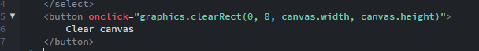

3.Wyniki

3.1 Zadanie 1.

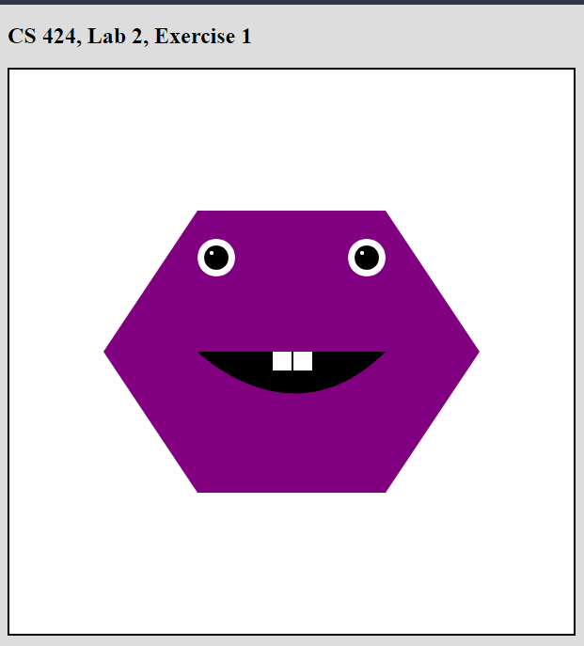

3.2 Zadanie 2

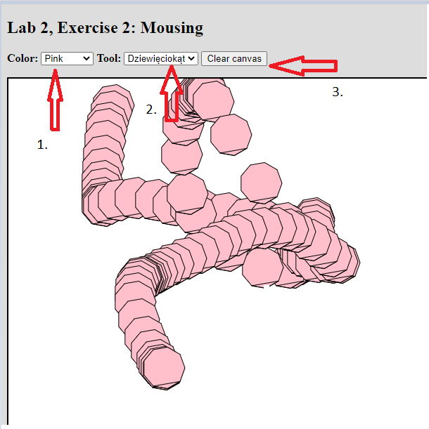

1. Dodanie dodatkowego koloru

2. Dodanie figury dziewięciokąta

3. Dodanie dodatkowego przycisku którego celem jest wyczyszczenie aktualnego okna, z zapisanych grafik.

4.Wnioski:

Na obiekcie Canvas można rysować różnego rodzaju kształty. Mogą to być prostokąty, elipsy i okręgi oraz dowolne inne figury. Kształty można wypełniać różnymi kolorami, gradientami, używać kanału alfa a także predefiniowanych operacji złożonych. W pierwszym zadaniu celem było utworzenie różnych kształtów, których połączenie ułoży się w figurę która została przydzielona. Elementy trzeba było wypełnić kolorami które pasują do postaci.

W drugim zadaniu poprzez funkcję wyboru został dodany nowy kolor różowy. W oknie wyboru figury dodano figurę dziewięciokąta, która staje się aktywna po jej wybraniu i jest możliwa do wyświetlenia z dowolnym kolorem z palety „Color:”. Na koniec dodano w funkcji select dodatkowy przycisk umożliwiający wyczyszczenie aktualnego okna z wybranych i zapisanych grafik.

Link do GitHuba: https://github.com/kenaj83/Grafika.git